**Бритко Ян Романов (Brytka Jan)**

7 мая 1794 г – крещение (НИАБ 136-13-894, лист 22, №22/1794-р (ориг)), (РГИА 823-2-18, лист 249об,№13/1794-р (коп)).

**НИАБ 136-13-894:** Лист 22. **Метрическая запись №22/1794-р (ориг).**

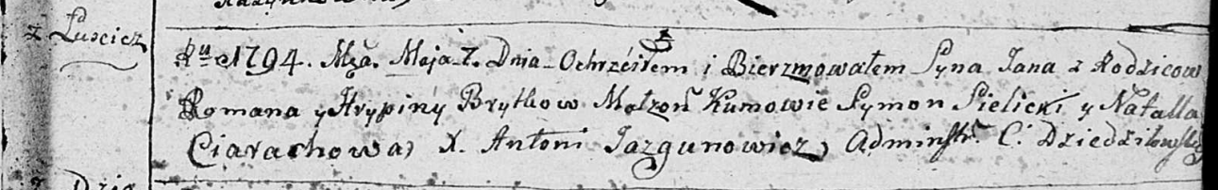

Дедиловичская Покровская церковь. 7 мая 1794 года. Метрическая запись о крещении.

Brytka Jan – сын родителей с деревни Лустичи.

Brytka Roman – отец.

Brytkowa Hrypina – мать.

Sielicki Symon - кум.

Ciarachowa Natalla - кума.

Jazgunowicz Antoni – ксёндз.

**РГИА 823-2-18:** Лист 249об. **Метрическая запись №13/1794-р (коп).**

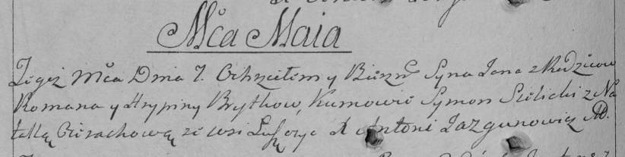

Дедиловичская Покровская церковь. 7 мая 1794 года. Метрическая запись о крещении.

Brytko Jan – сын родителей с деревни Лустичи.

Brytko Roman – отец.

Brytkowa Hrypina – мать.

Sielicki Symon – кум.

Cierachowa Natalla – кума.

Jazgunowicz Antoni – ксёндз.